Polednice-vlastní tvorba
Šimon Jeřábek

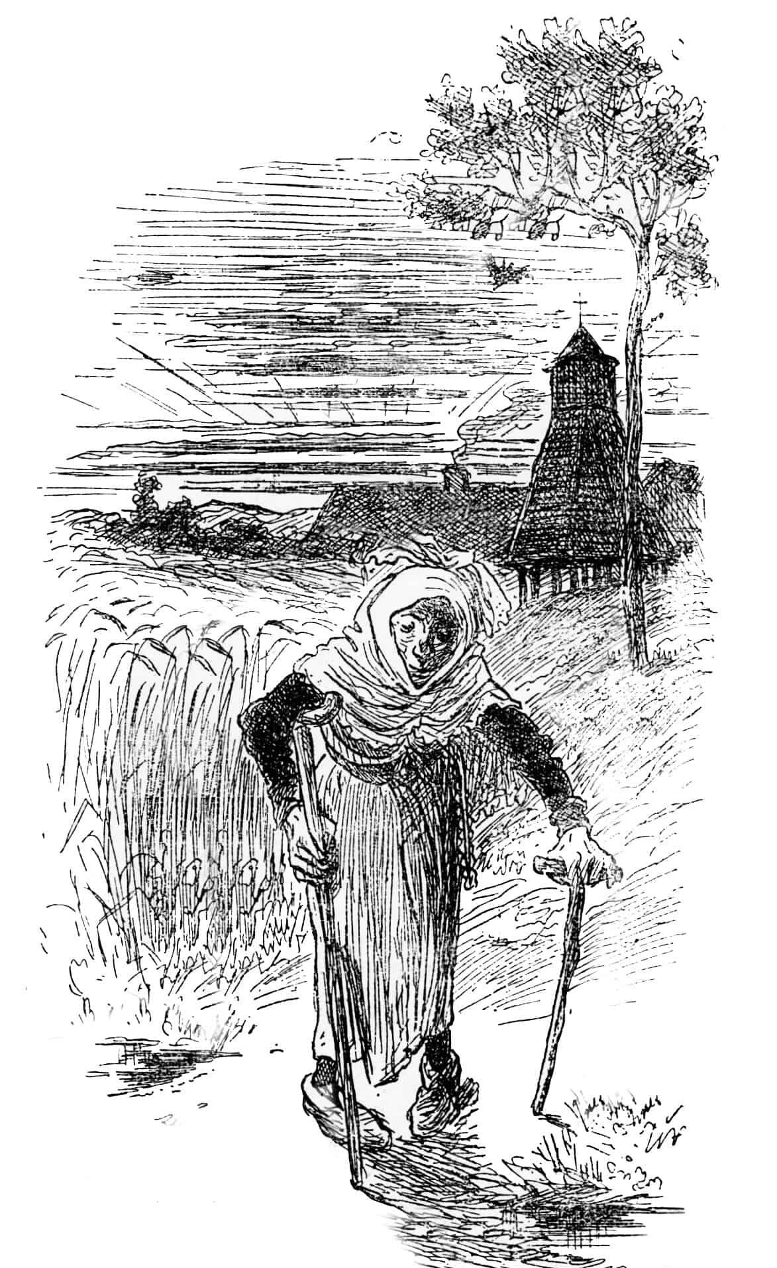
U tabule dítě stálo,
zkoušení se hodně bálo.
To se, však potvrdí.
Dítě u tabule mlčky stojí.

Učitel se rozhněvá.
A že polednici zavolá.
Už ji volá, z okna hledí.
Polednice už se blíží.

Už jde slyšet její dech.
Jak šlape po schodech.
Už se bojí polednice.
Jeho příběh má krátkého konce.

Někdo klepe na dveře.
Učitel jí otevře.
Paní uklízečka dovnitř vejde.
Chlapci pak vyhubuje.

